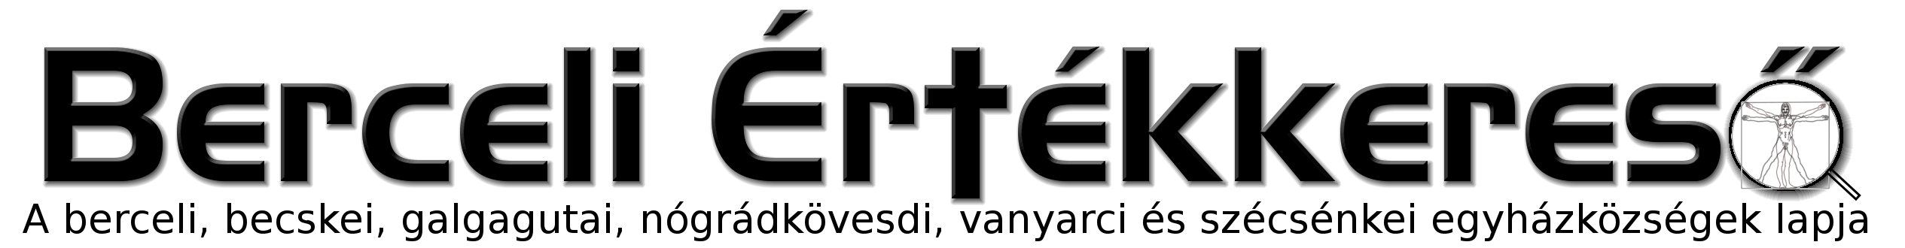
II. évf. 42. szám Évközi 27. vasárnap 2015. október 4.
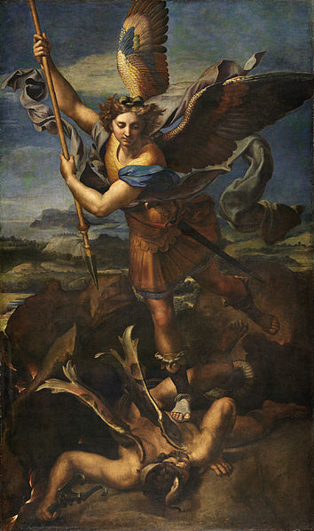
Az emberek esztelenek, következetlenek és magukba fordulnak,
mégis szeresd őket!
Ha jót teszel, megvádolnak, hogy önzés és hátsó gondolat vezérli cselekedeteidet,
mégis tégy jót!
Ha sikeres vagy, hamis barátokat és igazi ellenségeket szerzel,
mégis érj célt!
A jó, amit ma teszel, holnap már feledésbe megy,
mégis tedd a jót!
A becsületesség s őszinteség sebezhetővé tesz,
mégis légy becsületes és nyílt!
Amit évek alatt felépítesz, lerombolhatják egy nap alatt,
mégis építs!
Az embereknek szükségük van segítségedre, de ha segítesz, támadás érhet,
mégis segíts!
A legjobbat add a világnak, amid csak van, s ha verést kapsz cserébe,
mégis a legjobbat add a világnak, amid csak van! /Kalkuttai Szent Teréz/
Festmény: Raffaello Sanzio: Le Grand Saint Michael
Zsinati könyörgés:
Add Urunk, hogy Egyházmegyei zsinatunk erősítse bennünk annak tudatát, hogy az Atya gyermekei, a Fiú követői és a Szentlélek templomai vagyunk!
HIRDETÉSEK
Jövő héten Bercelen az 14. csoport takarít.
2015.09.28.-án hétfőn elkezdődtek a Szécsénkei Szent Márton Templom tetőzetének felújítási munkálatai, melyek a hívek adományaiból és az Emberi Erőforrások Minisztériumának EGYH-KCP-15-0713-as pályázatából valósulhat meg. A hét folyamán kiderült, hogy utolsó pillanatban került sor a cserére, mivel a szentély mennyezete beszakadt. Köszönjük mindenki áldozatát. Aki teheti imájával is segítse munkánkat.
A plébániai fakultatív hittanórák a Berceli Plébánián minden hétfőn 15:30-kor kezdődnek. Szeretettel várjuk az elsősorban felső tagozatos gyermekeket ezekre a hittanórákra.
2015.09.30.-án stratégiai tárgyalást folytattunk az Emberi Erőforrás Támogatáskezelővel, mely lehetőséget biztosít a plébániának, hogy 5 közfoglalkoztatottnak és egy vezetőnek biztosítson munkát. Azon regisztrált álláskeresők jelentkezését várjuk a plébánián (irodaidőben), akik szívesen dolgoznának egyházi ingatlanjaink, programjaink szolgálatában, és lelkületben is éreznek ehhez küldetést.
A Váci Egyházmegye vásárolt több Dacia Logan típusú autót az egyházmegyében szolgálatot teljesítő papok számára. Ez a típus jóval olcsóbb, alacsonyabb kategóriájú, kisebb teljesítményű és fogyasztású, mint a korábbi szolgálati jármű a Renault Megane. Hulitka Róbert plébániai kormányzó 2015.09.30.-án vette át az egyházmegye tulajdonában maradó szolgálati járművet (ezért sem kellett fizetni), hogy ezen egyszerűbb típussal is szolidaritást vállaljon a szegényebb családokkal.
A Mezőgazdasági és Vidékfejlesztési Hivatalhoz a Darányi Ignác Terv kereteiben nyújtottunk be pályázatot mikrobuszra, mely 100%-os támogatást jelent (gyakorlatilag ajándékba kaptuk, nem került a plébániának semmibe) egyházközségi mikrobuszra. A 8 személyes Ford Tourneo Custom mikrobuszt 2015.10.01.-én vettük át, és közösségi programokra már a héten elkezdtük használni, a későbbiekben is szeretnénk élni ezzel a lehetőséggel. Köszönjük mindazoknak, akik segítették a pályázat megírását, az igen bonyolult bürokratikus munkát és a beszerzést, imájukkal, munkájukkal.
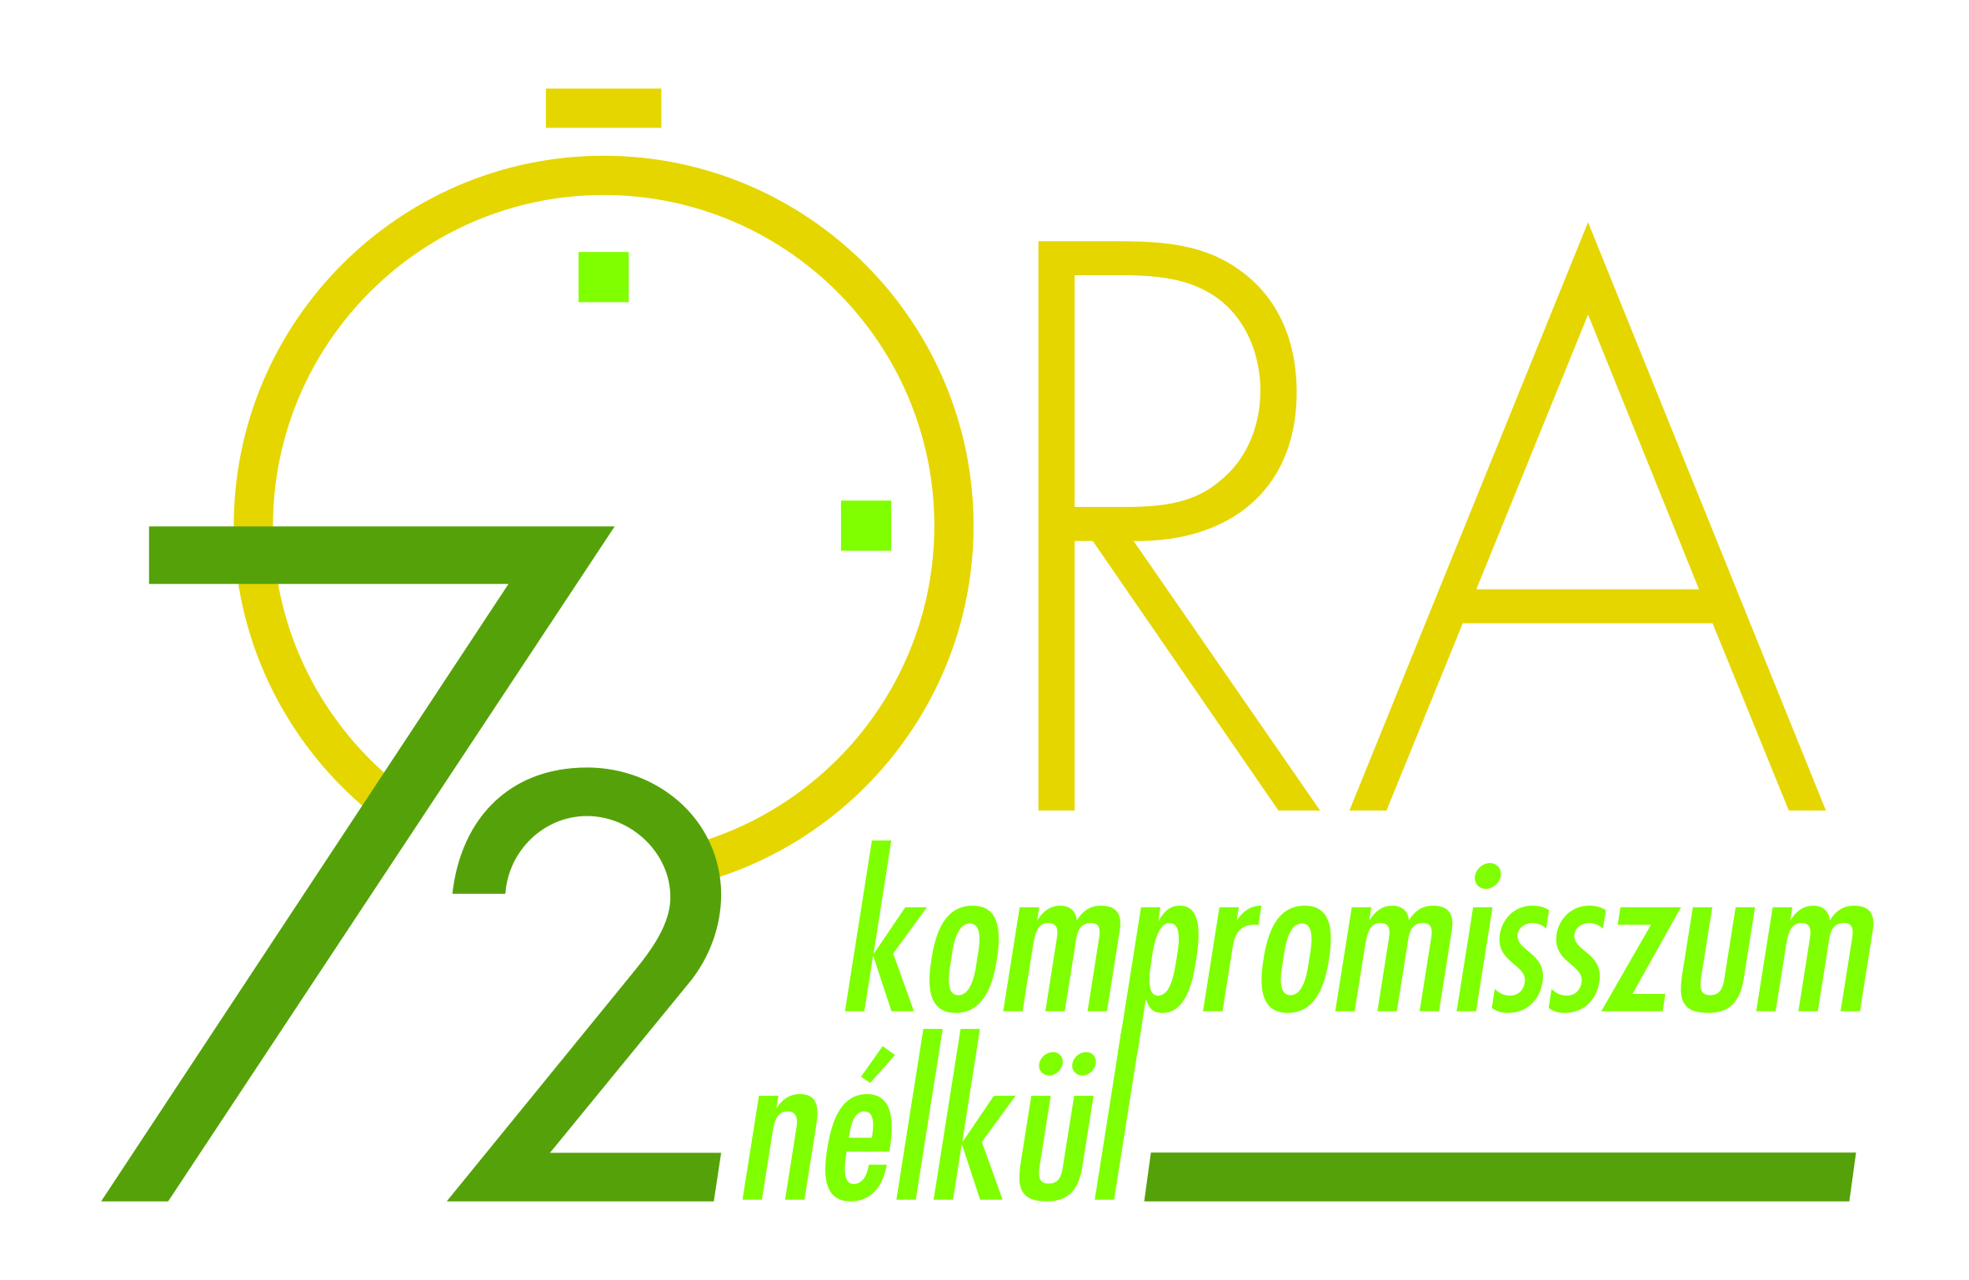
Egyházközségeink is bekapcsolódnak a 72 óra kompromisszum nélkül országos programjába 2015.10.8-11 között. Várjuk idősek, rászorulók, nyugdíjas klubok, szervezetek jelentkezését, akik szívesen vennék fiatalok segítségét a ház körül, vagy egyszerűen csak szívesen vennék a látogatást, beszélgetést. Várjuk azon fiatalok jelentkezését is, akik szívesen részt vennének ilyen munkában kompromisszum nélkül. Részletek a plakátokon, vagy a honlapon: http://72ora.hu/
Azok a középiskolások, akik az érettségihez teljesítendő Közösségi Szolgálatot szeretnék teljesíteni, erre lehetőségük van egyházközségeinkben.
Köszönjük azok imáját, munkáját, anyagi hozzájárulását, akik a Berceli Templom új terítőinek elkészítéséhez hozzájárultak. Isten fizesse meg mindenki fáradozását!
2015.10.05.H 18:00 Gyászmise a Berceli Templomban +Kökény Imréné
2015.10.07.Sz 15:00 Szentmise a Becskei Templomban
18:00 Szentségimádás a Berceli Templomban
2015.10.08.Cs 15:00 Szentmise a Berceli Kápolnánál
16:30 Gyászmise majd temetés: +Tomeg Gyuláné Agócs Mária
2015.10.09.P. 18:00 Szentmise a Berceli Templomban +Sáfár Ferencné Mária 1. évf.
19:00 Ifjúsági hittan a Berceli Plébánián
2015.10.10.Sz 10:00 Knyazoviczki Ferenc temetése a Nógrádkövesdi Temetőben
14:00 Becskén Idősek Napja
15:00 Szentmise a Vanyarci Templomban
17:00 Szentmise Berceli Templomban +Greiger Jenőné
2015.10.11.V. 8:30 Szentmise a Becskei Templomban !!!
10:00 Búcsúi Szentmise a Berceli Kápolnánál!!! Terménymegáldás

10:30 Igeliturgia a Galgagutai Templomban (A perselyadományokból gyűjtés az evangélikus templom új padjainak elkészítéséhez)
12:00 Szentmise a Szécsénkei Templomban
12:00 Igeliturgia a Nógrádkövesdi Templomban
2015.10.17. Sz Ipolymenti Ifjúsági Találkozó Rimócon, melyre várjuk fiatalok jelentkezését
15:30 Urbán László és Varga Viktória házasságkötése a Berceli Templomban
Hivatali ügyintézés: Római Katolikus Plébánia 2687 Bercel, Béke u. 20. H-CS:9-16 P:9-14
tel: (30) 455 3287 web: http://bercel.vaciegyhazmegye.hu e-mail: bercel@vacem.hu
Bankszámlaszám: 10700323-68589824-51100005

